重庆科技学院学生实验报告
课程名称 | 机器学习 |  |  | 实验项目名称 |  | 多层感知机
开课学院及实验室 |  | 计算机科学与工程学院I316 |  |  |  | 实验日期 |  | 2025年10月30日
学生姓名 | 刘志贵 |  | 学号 |  | 2023440221 | 专业班级 |  | 智科2023-02
指导教师 | 易军 |  |  |  | 实验成绩
- 实验目的和要求
- 学习多层感知机（MLP）的基本原理。
- 用 PyTorch 框架构建、训练和评估一个简单的神经网络模型。
- 用经典的鸢尾花（Iris）数据集进行实例验证，对数据进行预处理（标准化、划分）和可视化。
- 通过调整超参数和更换数据集（手写数字 Digits），探究模型性能的变化。

- 实验内容
- 用 scikit-learn 导入鸢尾花数据集，进行数据可视化分析，并将数据划分为训练集和测试集，进行标准化处理。
- 搭建一个包含输入层、隐藏层（ ReLU 激活函数）和输出层的多层感知机模型。
- 定义损失函数和优化器（Adam），利用反向传播算法更新模型参数。
- 在测试集上计算模型的预测准确率。
- 绘制分类结果的散点图。
- 拓展：修改模型参数对比结果，实现手写数字识别。
- 实验步骤与结果
- 数据加载
先导入库，然后加载鸢尾花数据集。需要把数据转换为 Pandas DataFrame 格式，然后用hist()进行可视化。
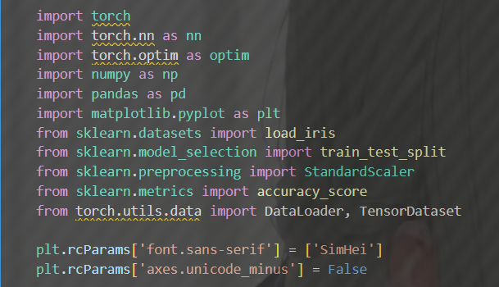
图1 导入库代码
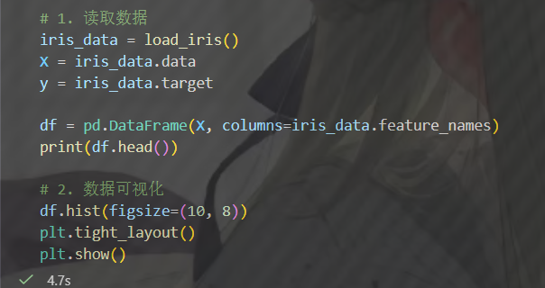
图2 读取数据并可视化

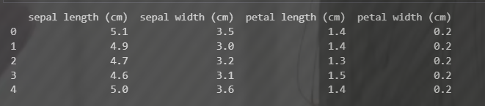
图3 Iris数据集前五行

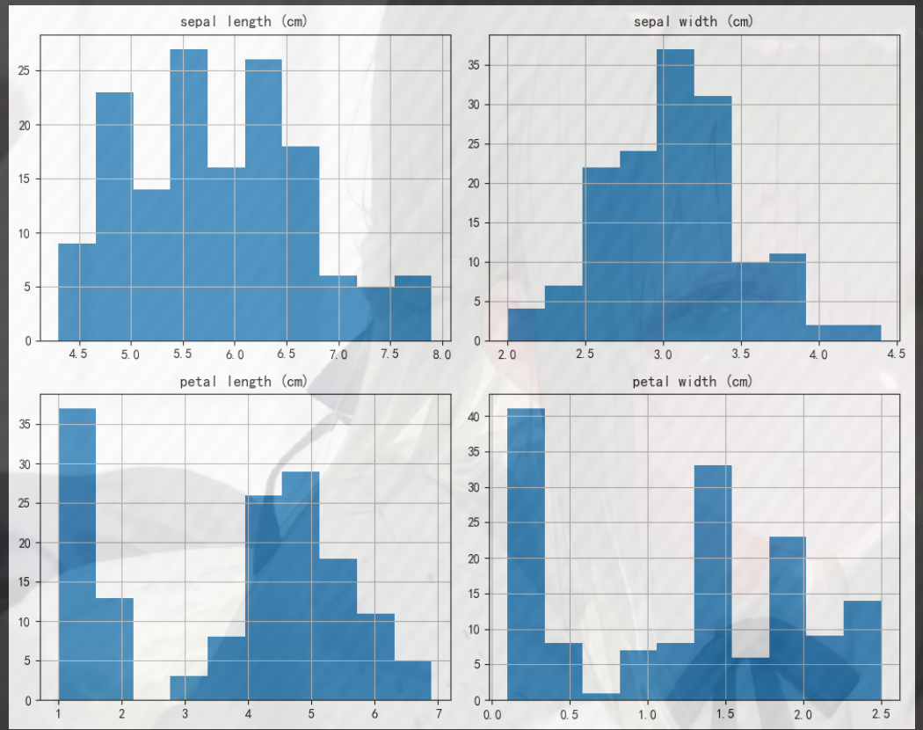
图4 Iris数据集可视化
上面的结果表明实验成功导入了Iris数据集，然后开始下一步的预处理。
- 数据预处理
这里把数据划分为训练集和测试集，然后进行标准化处理，并把数据转换为 PyTorch 的 Tensor 格式。
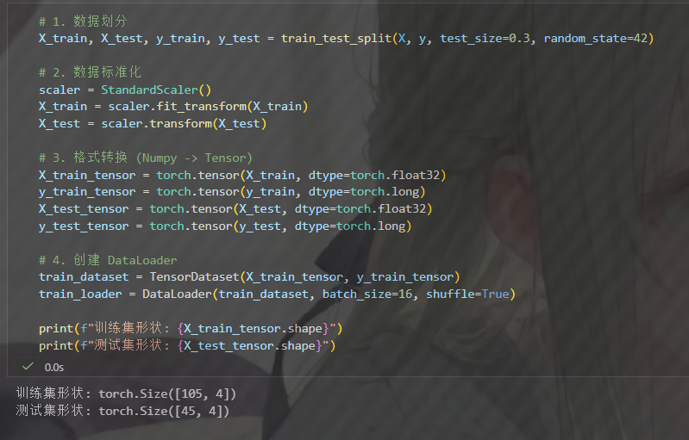
图5 数据预处理

- 模型构建
下面定义一个包含一个隐藏层的 MLP 类，模型参数包含4个特征，16个神经元在隐藏层，3类鸢尾花。最后还定义了损失函数和优化器。
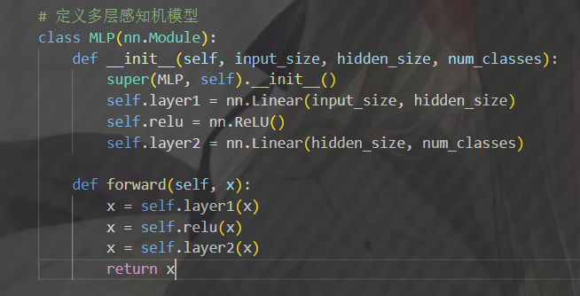
图6 模型构建

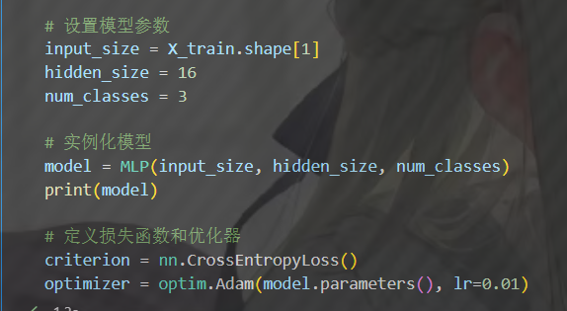
图7 模型参数设置

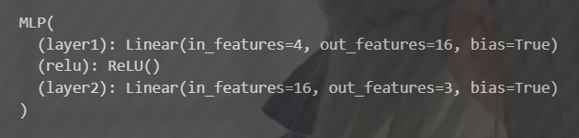
图8 输出模型
上面成功的定义了模型与参数，然后定义了损失函数与优化器，最后成功输出了MLP模型，然后开始下一步的训练与评估。

- 模型训练与评估
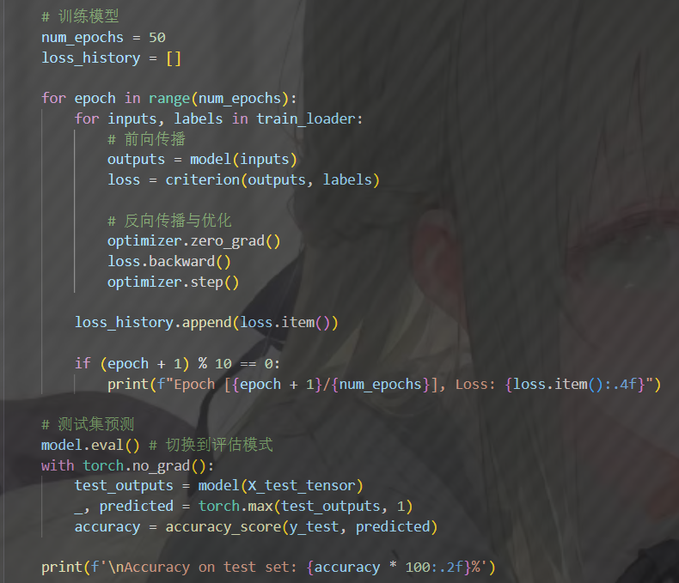
图9 模型训练与评估
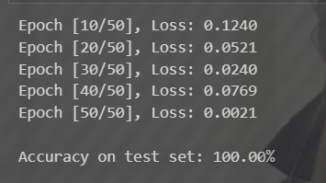
图10 损失输出与准确率
最后输出的损失值一直减小，显示出的准确率为100%

- 结果可视化
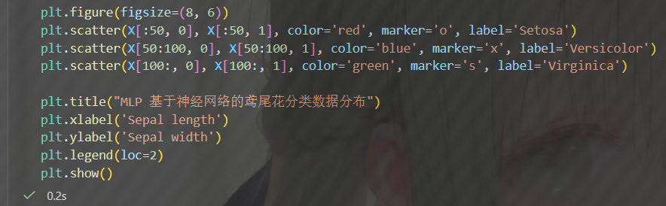
图11 散点图可视化
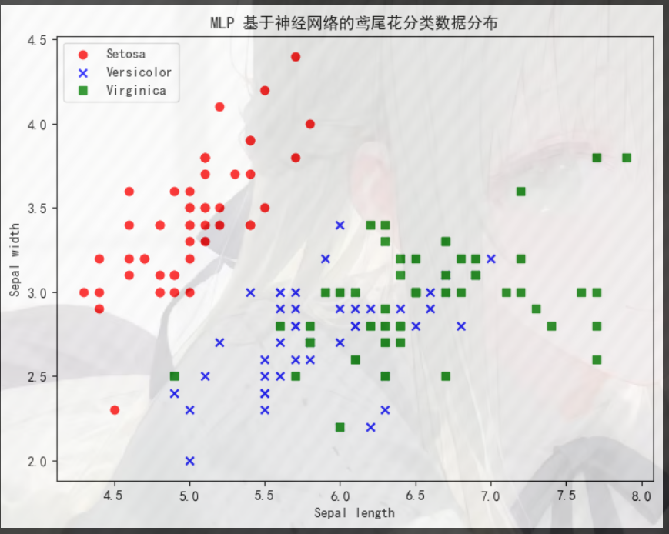
图12 散点图
- 课后小题
习题 1：修改参数带来的影响
尝试修改 hidden_size（隐藏层神经元数量）和学习率，然后观察对结果的影响。
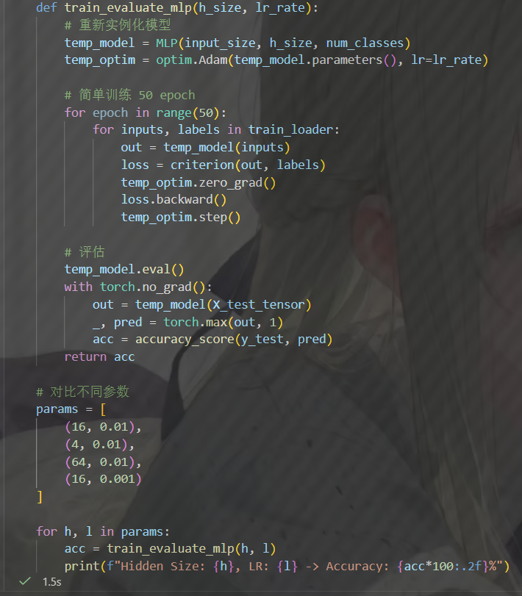
图13 修改参数代码
参数对比用parms列表实现。
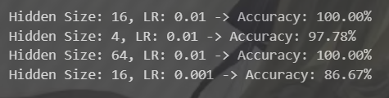
图14 修改参数结果
可以看到修改参数后的准确率也发生了变化，然后进行第二个小题。
习题 2：用 Digits 数据集实现手写字体识别
载入 scikit-learn 的 digits 数据集，用 MLP 进行分类。
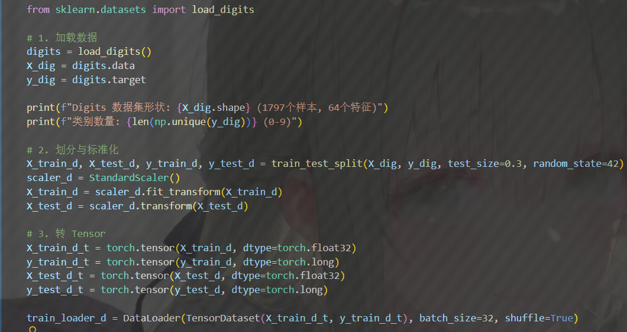
图14 载入digits数据集与转换类型

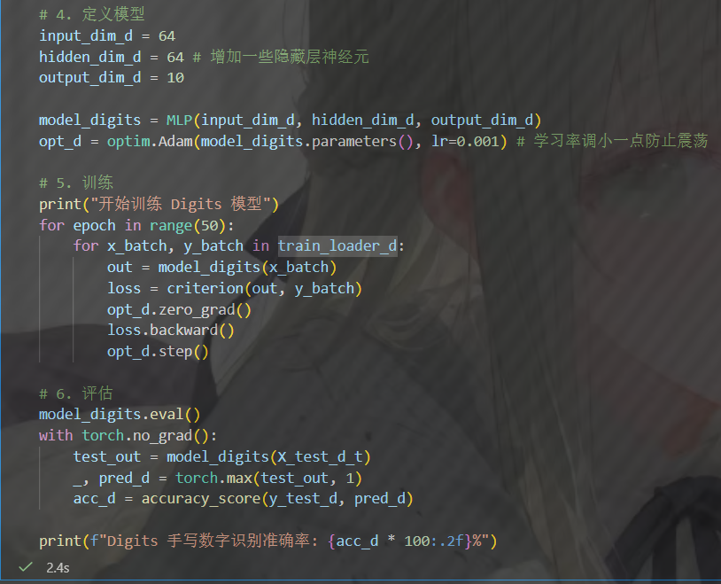
图15 模型定义，训练，评估

和之前的步骤一样，先载入数据集，然后转换类型，再定义模型，训练评估。
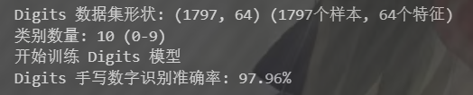
图16 Digits训练准确率
- 实验结果
- 鸢尾花分类实验：
模型在 50 个 Epoch 的训练过程中，损失值（Loss）呈现明显的下降趋势，证明网络正在有效学习。
Epoch 10 Loss: 0.1240
Epoch 50 Loss: 0.0021
在测试集上的预测准确率达到了 100.00%。这意味着在这次随机划分下模型完全正确地将所有测试样本分类。

- 模型参数对结果的影响
修改了隐藏层神经元数量（hidden_size）和学习率（learning_rate）后得到了下面对比数据：
实验组 | 隐藏层神经元 | 学习率 | 测试集准确率 | 结果
基准组 | 16 | 0.01 | 100.00% | 表现完美
减少神经元 | 4 | 0.01 | 97.78% | 准确率下降，有轻微误判
增加神经元 | 64 | 0.01 | 100.00% | 准确率保持完美，但计算开销增加
减小学习率 | 16 | 0.001 | 86.67% | 准确率下降很多
表1 模型参数修改结果对比表

- 手写数字（Digits）识别实验
数据集：加载了Digits 数据集，样本总数1797个，特征维度64维，类别10类。
实验结果：模型在Digits测试集上取得了97.96%的准确率。
- 模型评价
1. 从 Loss 变化上看模型在Epoch 50时 Loss 降到0.0021，说明模型在训练集上实现了比较好的拟合。虽然在 Epoch 40 时 Loss 出现过一次短暂波动（0.0769），但最后能够稳定收敛，说明 Adam 优化器在当前参数下工作良好。
- 神经元从16减至4的时候，准确率从 100% 降到 97.78%。说明神经元过少会导致模型容量不足，出现轻微的欠拟合，没办法完全捕捉数据的非线性特征。
增加到64个神经元准确率还是100%，说明这个简单任务16 个神经元就是最优解。
把学习率从0.01减小到0.001后准确率降到86.67%。这是因为学习率过小会导致梯度下降的步长太短，收敛速度变慢。在固定的 50 个 Epoch 内，模型还没走到损失函数的最低点训练就结束了。
3. 在手写数字识别任务中，输入特征从 4 维增加到 64 维，分类从 3 类增加到 10 类，模型依然有97.96%的准确率。说明多层感知机（MLP）具有良好的通用性和泛化能力。只要适当地调整输入输出层的维度，同一个网络架构可以被有效地应用于图像识别等更复杂的分类任务中。
附件
import torch
import torch.nn as nn
import torch.optim as optim
import numpy as np
import pandas as pd
import matplotlib.pyplot as plt
from sklearn.datasets import load_iris
from sklearn.model_selection import train_test_split
from sklearn.preprocessing import StandardScaler
from sklearn.metrics import accuracy_score
from torch.utils.data import DataLoader, TensorDataset

plt.rcParams['font.sans-serif'] = ['SimHei']
plt.rcParams['axes.unicode_minus'] = False

# 1. 读取数据
iris_data = load_iris()
X = iris_data.data
y = iris_data.target

df = pd.DataFrame(X, columns=iris_data.feature_names)
print(df.head())

# 2. 数据可视化
df.hist(figsize=(10, 8))
plt.tight_layout()
plt.show()

# 1. 数据划分
X_train, X_test, y_train, y_test = train_test_split(X, y, test_size=0.3, random_state=42)

# 2. 数据标准化
scaler = StandardScaler()
X_train = scaler.fit_transform(X_train)
X_test = scaler.transform(X_test)

# 3. 格式转换 (Numpy -> Tensor)
X_train_tensor = torch.tensor(X_train, dtype=torch.float32)
y_train_tensor = torch.tensor(y_train, dtype=torch.long)
X_test_tensor = torch.tensor(X_test, dtype=torch.float32)
y_test_tensor = torch.tensor(y_test, dtype=torch.long)

# 4. 创建 DataLoader
train_dataset = TensorDataset(X_train_tensor, y_train_tensor)
train_loader = DataLoader(train_dataset, batch_size=16, shuffle=True)

print("数据预处理完成。")
print(f"训练集形状: {X_train_tensor.shape}")
print(f"测试集形状: {X_test_tensor.shape}")

# 定义多层感知机模型
class MLP(nn.Module):
def __init__(self, input_size, hidden_size, num_classes):
super(MLP, self).__init__()
self.layer1 = nn.Linear(input_size, hidden_size)
self.relu = nn.ReLU()
self.layer2 = nn.Linear(hidden_size, num_classes)

def forward(self, x):
x = self.layer1(x)
x = self.relu(x)
x = self.layer2(x)
return x

# 设置模型参数
input_size = X_train.shape[1]
hidden_size = 16
num_classes = 3

# 实例化模型
model = MLP(input_size, hidden_size, num_classes)
print(model)

# 定义损失函数和优化器
criterion = nn.CrossEntropyLoss()
optimizer = optim.Adam(model.parameters(), lr=0.01)

# 训练模型
num_epochs = 50
loss_history = []

for epoch in range(num_epochs):
for inputs, labels in train_loader:
# 前向传播
outputs = model(inputs)
loss = criterion(outputs, labels)

# 反向传播与优化
optimizer.zero_grad()
loss.backward()
optimizer.step()

loss_history.append(loss.item())

if (epoch + 1) % 10 == 0:
print(f"Epoch [{epoch + 1}/{num_epochs}], Loss: {loss.item():.4f}")
# 测试集预测
model.eval() # 切换到评估模式
with torch.no_grad():
test_outputs = model(X_test_tensor)
_, predicted = torch.max(test_outputs, 1)
accuracy = accuracy_score(y_test, predicted)

print(f'\nAccuracy on test set: {accuracy * 100:.2f}%')

plt.figure(figsize=(8, 6))
plt.scatter(X[:50, 0], X[:50, 1], color='red', marker='o', label='Setosa')
plt.scatter(X[50:100, 0], X[50:100, 1], color='blue', marker='x', label='Versicolor')
plt.scatter(X[100:, 0], X[100:, 1], color='green', marker='s', label='Virginica')

plt.title("MLP 基于神经网络的鸢尾花分类数据分布")
plt.xlabel('Sepal length')
plt.ylabel('Sepal width')
plt.legend(loc=2)
plt.show()

def train_evaluate_mlp(h_size, lr_rate):
# 重新实例化模型
temp_model = MLP(input_size, h_size, num_classes)
temp_optim = optim.Adam(temp_model.parameters(), lr=lr_rate)

# 简单训练 50 epoch
for epoch in range(50):
for inputs, labels in train_loader:
out = temp_model(inputs)
loss = criterion(out, labels)
temp_optim.zero_grad()
loss.backward()
temp_optim.step()

# 评估
temp_model.eval()
with torch.no_grad():
out = temp_model(X_test_tensor)
_, pred = torch.max(out, 1)
acc = accuracy_score(y_test, pred)
return acc

params = [
(16, 0.01),
(4, 0.01),
(64, 0.01),
(16, 0.001)
]

for h, l in params:
acc = train_evaluate_mlp(h, l)
print(f"Hidden Size: {h}, LR: {l} -> Accuracy: {acc*100:.2f}%")

from sklearn.datasets import load_digits

# 1. 加载数据
digits = load_digits()
X_dig = digits.data
y_dig = digits.target

print(f"Digits 数据集形状: {X_dig.shape} (1797个样本, 64个特征)")
print(f"类别数量: {len(np.unique(y_dig))} (0-9)")

# 2. 划分与标准化
X_train_d, X_test_d, y_train_d, y_test_d = train_test_split(X_dig, y_dig, test_size=0.3, random_state=42)
scaler_d = StandardScaler()
X_train_d = scaler_d.fit_transform(X_train_d)
X_test_d = scaler_d.transform(X_test_d)

# 3. 转 Tensor
X_train_d_t = torch.tensor(X_train_d, dtype=torch.float32)
y_train_d_t = torch.tensor(y_train_d, dtype=torch.long)
X_test_d_t = torch.tensor(X_test_d, dtype=torch.float32)
y_test_d_t = torch.tensor(y_test_d, dtype=torch.long)

train_loader_d = DataLoader(TensorDataset(X_train_d_t, y_train_d_t), batch_size=32, shuffle=True)

# 4. 定义模型
input_dim_d = 64
hidden_dim_d = 64 # 增加一些隐藏层神经元
output_dim_d = 10

model_digits = MLP(input_dim_d, hidden_dim_d, output_dim_d)
opt_d = optim.Adam(model_digits.parameters(), lr=0.001) # 学习率调小一点防止震荡

# 5. 训练
print("开始训练 Digits 模型")
for epoch in range(50):
for x_batch, y_batch in train_loader_d:
out = model_digits(x_batch)
loss = criterion(out, y_batch)
opt_d.zero_grad()
loss.backward()
opt_d.step()

# 6. 评估
model_digits.eval()
with torch.no_grad():
test_out = model_digits(X_test_d_t)
_, pred_d = torch.max(test_out, 1)
acc_d = accuracy_score(y_test_d, pred_d)

print(f"Digits 手写数字识别准确率: {acc_d * 100:.2f}%")

